CONVENCION CIENTIFICA. HOSPITAL HERMANOS AMEIJEIRAS.
SERVICIO DE HEMATOLOGIA
TITULO: LINFOMA LINFOPLASMOCITICO. A PROPOSITO DE UN CASO
Autores: Dra. Kali Cepero Llauger
Dr. Leonardo Enrique Arias Santos

Paciente femenina de 72 años de edad con antecedentes patológicos personales de Hipertensión arterial esencial diagnosticada hace 10 años controlada con Amlodipino e Hidroclorotiazida una tableta diaria de ambos fármacos.
Refiere historia de tos seca y odinofagia de 6 meses de evolución de empeoramiento progresivo, al no ver mejoría decide asistir a su centro de salud más cercano donde es tratada con Prednisona 20 mg vía oral por 21 días con disminución de la dosis hasta finalizar con los días indicados refiriendo leve mejoría de los síntomas. Posteriormente presenta fiebre de 38.5ºC tipo intermitente sin predominio de horario, acompañado de pérdida de peso no cuantificable pero si apreciable por el enfermo. En ese momento se le indica hemograma completo donde refiere anemia moderada normocítica normocrómica (Hb: 9.6 g/dl, VCM: 75, HCM: 32), motivo por el cual es referida a su centro hospitalario más cercano para estudio. Se recibe nuevamente hemograma con anemia moderada (Hg: 8 g/dl), radiografía de tórax normal, la ultrasonografía abdominal informa esplenomegalia de más menos 19 cm que se extiende hacia fosa ilíaca izquierda y además realizan medulograma no concluyente.
Con todos estos elementos, es referida a nuestro centro hospitalario, al servicio de Hematología para completar estudio. Se recibe paciente donde al examen físico positivo se constata la presencia de mucosas hipocoloreadas y la evidencia de esplenomegalia de aproximadamente 20 cm, que se extiende hasta fosa iliaca izquierda, sin adenopatías palpables. Se procede a realizar paraclínicos donde de forma relevante se obtiene: hemograma completo con lamina periférica una anemia severa normocítica normocrómica (Hg: 7g/dl, leucocitos: 4x10⁹ , plaquetas 170x10⁹, Segmentado:64%, linfocitos:18%, monocitos:4%),velocidad de eritrosedimentaciòn acelerada en 3 cifras, hipoalbuminemia discreta, VIH y VDRL negativos al igual que los virus hepatotrópos B y C , Coagulograma normal, electroforesis de proteína que informa aumento policlonal de regiones alfa 1 y 2 y gamma con presencia de banda monoclonal, prueba de Coombs negativa y ANA negativos.
Se realiza medulograma, donde evidencia medula reactiva, sin evidencia de infiltración.
En los estudios de imagen se recibe por ultrasonografía abdominal esplenomegalia difusa gigante con diámetro bipolar de 26 cm, lo cual se reitera en la tomografía abdominal simple que informa esplenomegalia severa (bazo de 23 cm).
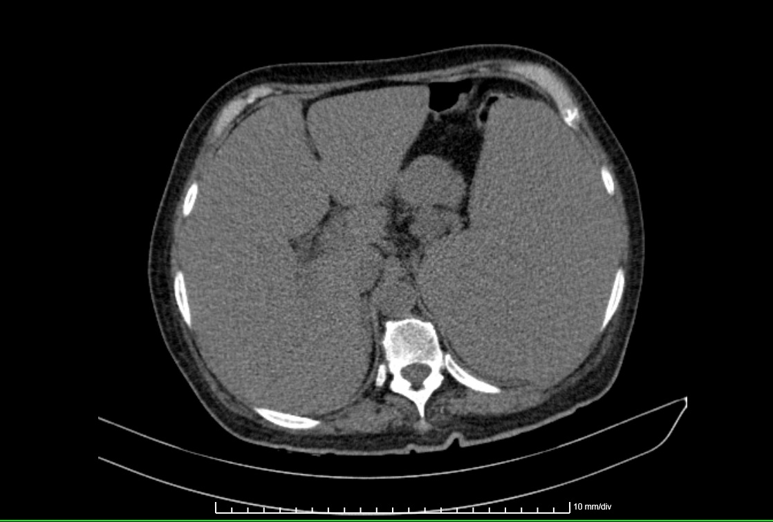
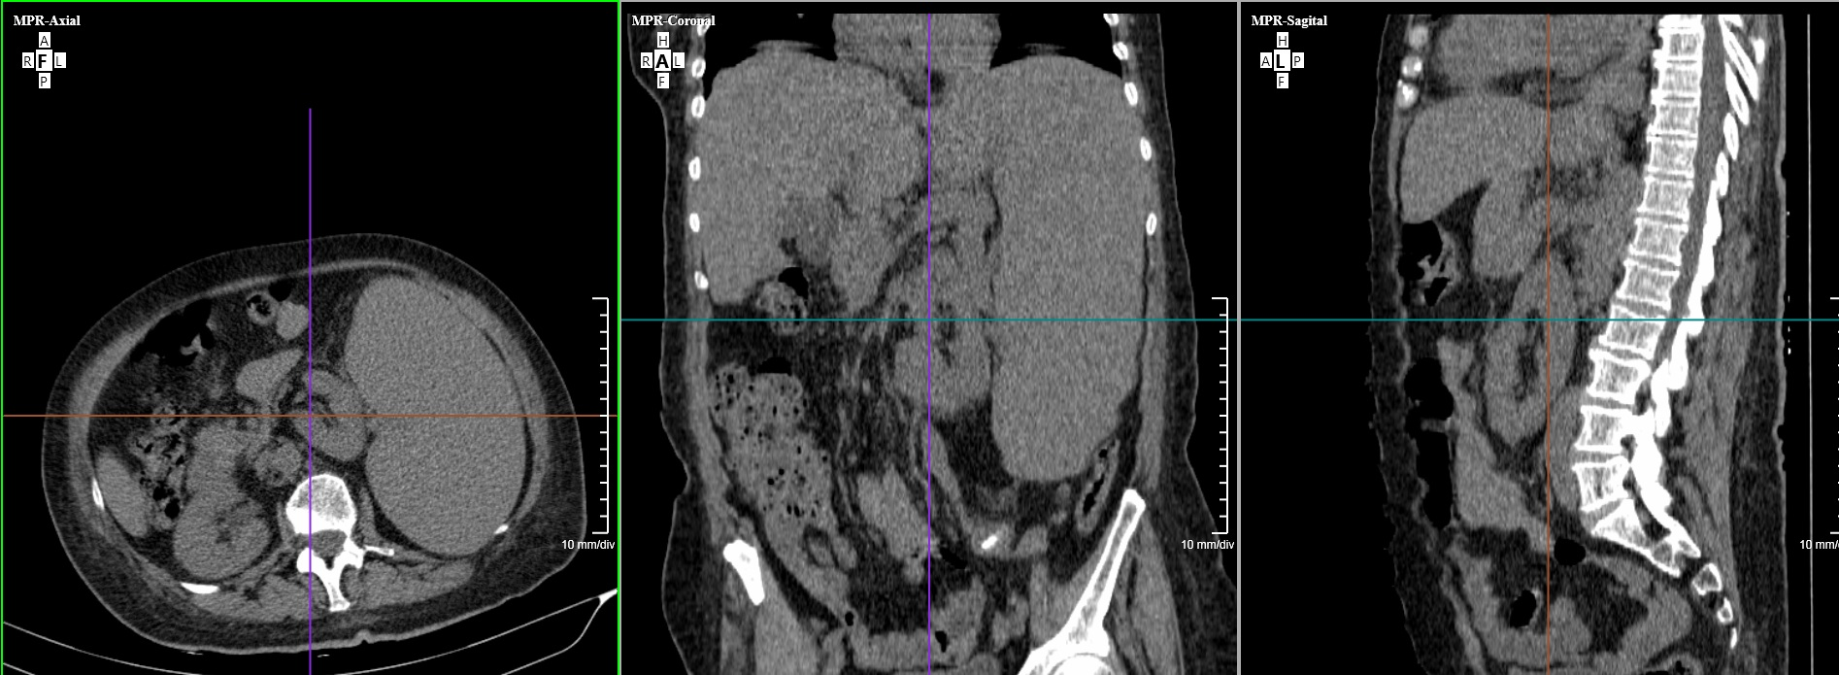
Se realiza biopsia de medula ósea que informa celularidad 70%, con hiperplasia del sistema megacariopoyético y granulopoyético con cambios dismórficos reactivos de ambos, agregados linfoides de aspecto reactivo de células B y T. Inmunofenotipo, BCL2, CD38, 138 KAPPA y LAMDA negativo.
Durante su estadía hospitalaria la paciente refirió dolor abdominal agudo en área esplénica de intensidad según la escala del dolor 5/10, se decide realizar tomografía contrasta de abdomen que informó gran esplenomegalia difusa, con área de infarto hacia su polo superior; el bazo llega a medir 27 cm, con gran efecto de masa sobre el Riñón izquierdo al cual desplazaba.
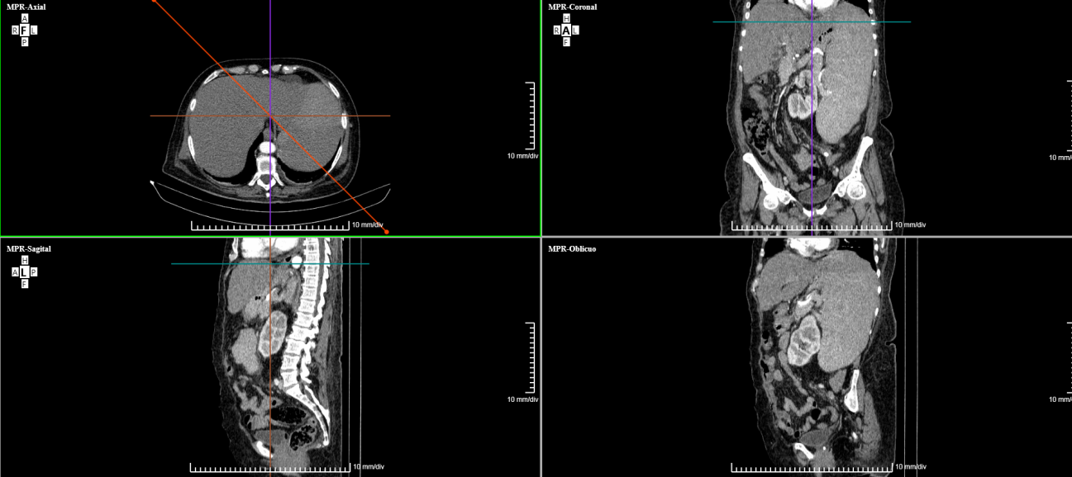
También se apreció en su evolución caída de los valores hematológicos (anemia y trombocitopenia) por lo cual necesitó apoyo transfusional. Basándonos en los elementos clínicos, humorales y radiológicos, y al ser el bazo el único órgano afectado se decide en conjunto esplenectomía diagnóstica y terapéutica. Evolutivamente posterior al proceder quirúrgico, se evidencia mejoría de los parámetros clínicos y hematológicos.
Se recibe informe de biopsia esplénica: Infiltración esplénica por proceso linfoproliferativo consistente con Linfoma Lifoplasmocítico con inmunofenotipo CD20 (+), BCL2 (+), KI 67 en 10%, CD45 (-) CD23 (-),CD5(-), Kappa(-),Lambda(positivo en células aisladas) CD38 Y CD138 no evaluables.
Se decide iniciar tratamiento con Rituximab, Leukerán y Prednisona. Actualmente la paciente se encuentra cumpliendo tercer ciclo de quimioterapia, mantiene adecuado estado general y normalización de los parámetros hematológicos.

